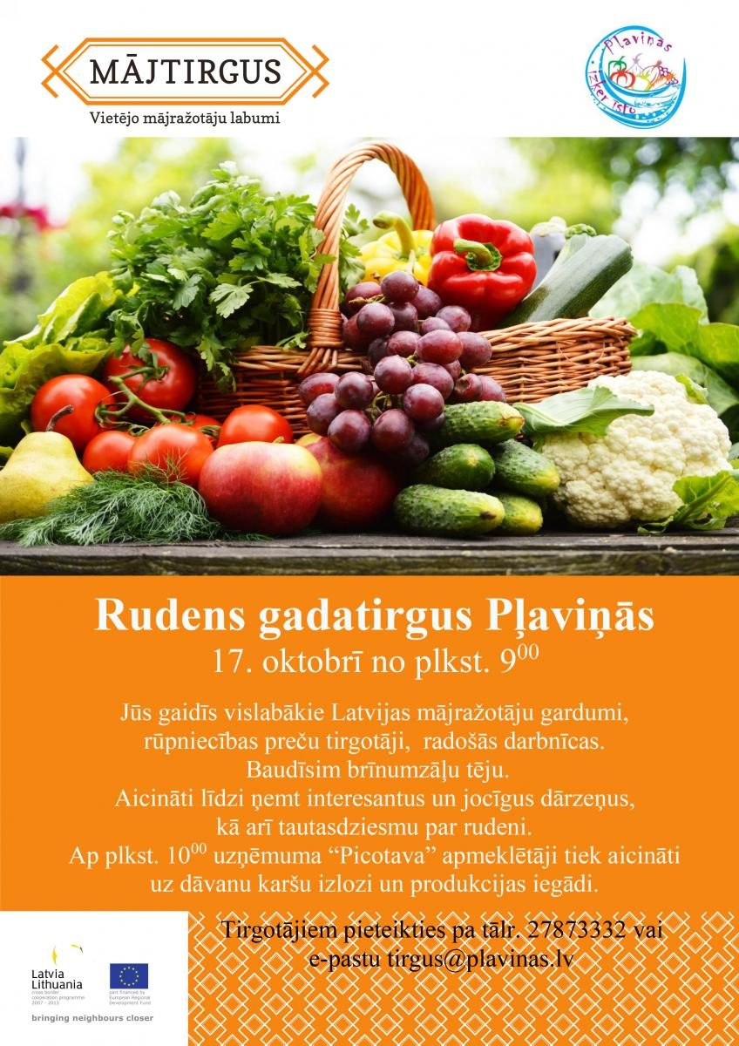

Rudens gadatirgus Pļaviņās
17.oktobrī no plkst 9:00 Pļaviņās visi laipni gaidīti uz rudens gadatirgu.
Jūs gaidīs vislabākie Latvijas mājražotāju gardumi, rūpniecības preču tirgotāji un radošās darbnīcas. Būs iespēja baudīt brīnumzālu tēju. Tirgus apmeklētāji tiek aicināti ņemt līdzi interesantus un jocīgus dārzeņus , kā arī tautasdziesmas par rudeni.
Ap plkst 10:00 uzņēmuma „Picotava” apmeklētāji tiek aicināti uz dāvanu karšu izlozi un gardas produkcijas iegādi.
Tirgotājiem pieteikties pa tālr. 27873332 vai e-pastu tirgus@plavinas.lv
Iesūtīja Pļaviņu novada LAK Inese Eiduka

